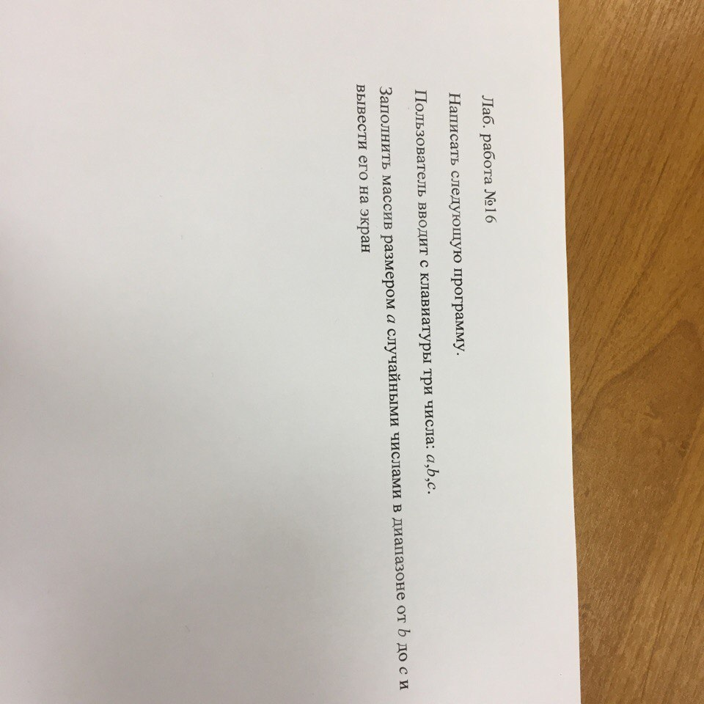**ЭСКИЗЫ ПО ПРОГРАММИРОВАНИЮ**

**Задание 1**